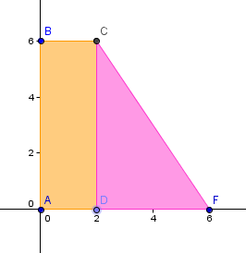
Un agriculteur possède un terrain en forme de trapèze. Il souhaite décomposer son champ en deux parties. Une zone rectangulaire et une zone triangulaire. Il se fixe une deuxième condition celle que les deux zones mesurent la même aire.
- Construction
Ouvrir le logiciel géogebra
Placer le point A à l'origine du repère à l'aide de l'option Nouveau point 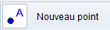
Construire le point B de coordonnées (0;6) à l'aide du mode saisie
Construire le point F de coordonnée (6;0) à l'aide du mode saisie
Construire le segment [AF] et [AB] à l'aide de l'option Segment entre deux points 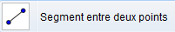
Placer un point D sur le segment [AF] distinct de A et F.
Tracer la droite perpendiculaire à (AF) passant par D à l'aide de l'option 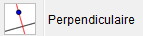
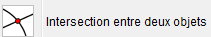
Tracer la droite perpendiculaire à (AB) passant par B à l'aide de l'option
Construire le point d'intersection C entre les deux droites précédentes à l'aide de l'option
Ne plus afficher les deux droites précédentes (BC) et (DC). Clic droit et décocher: Afficher l'objet.
Tracer le quadrilatère ABCD à l'aide de l'option polygone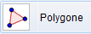
Tracer le triangle DCF à l'aide de l'option polygone
L' objectif est de positionner le point D pour que l’aire du rectangle soit égale à l’aire du triangle.
- Conjecturer la position du point D pour que l'aire du quadrilatère ABCD soit égale à l'aire du triangle DCF.
……………………………………………………………………………………………………………………………..
……………………………………………………………………………………………………………………………..
- Proposer et exécuter une méthode de résolution pour justifier votre conjecture :
……………………………………………………………………………………………………………………………..
……………………………………………………………………………………………………………………………..

Exemple de résolution par le calcul :
- Quelle est la nature du quadrilatère ABCD ?
……………………………………………………………………………………………………………………………..
- Quelle est la nature du triangle DCF ?
……………………………………………………………………………………………………………………………..
On note x la longueur AD.
- Montrer que l'aire du quadrilatère ABCD est égale à 6x.
……………………………………………………………………………………………………………………………..
- Montrer que l'aire du triangle DCF est égale à 18 - 3x
……………………………………………………………………………………………………………………………..
- Calculer la longueur AD pour que les aires soient égales.
……………………………………………………………………………………………………………………………..
……………………………………………………………………………………………………………………………..
- Reproduire la figure en utilisant par exemple l’unité du centimètre.

Devoir N°2 pour les élèves
Germaine souhaite diviser en deux sa grande pièce à l’aide d’une cloison.
Pouvez-vous positionner la cloison pour former deux pièces de même aire.
Ouvrir le fichier chambre.ggb avec Géogebra
- Conjecturer la position de la cloison pour répondre à la problématique.

On appelle x la distance BG.
- Calculer l’aire du polygone BGHEFA en fonction de x :
……………………………………………………………………………………………………………………………..
……………………………………………………………………………………………………………………………..

- Calculer l’aire du rectangle GHDC en fonction de x :
……………………………………………………………………………………………………………………………..
……………………………………………………………………………………………………………………………..

- Calculer la valeur de x pour que les aires du polygone BGHEFA et du rectangle GHDC soient égales :
……………………………………………………………………………………………………………………………..
……………………………………………………………………………………………………………………………..

- Reproduire la figure en utilisant par exemple l’unité du centimètre.

